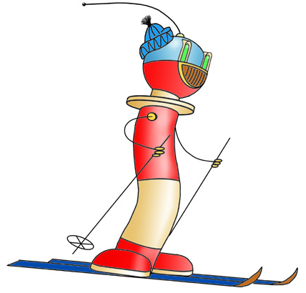
Первое информационное письмо
«Каникулы роботов в Политехническом»
Открытый робототехнический турнир на кубок Политехнического музея
9-10 января 2010 г., Москва, Политехнический музей
Политехнический музей приглашает всех желающих принять участие в ежегодной научно-образовательной программе «Каникулы роботов в Политехническом», которая будет проводиться 9-10 января 2010 года.
В рамках программы планируется выставка-демонстрация робототехнических устройств, научно-популярные доклады и сообщения ведущих ученых и специалистов в области робототехники, мехатроники и интеллектуальных систем, а также проведение Открытого робототехнического турнира на кубок Политехнического музея.
Место проведения: Политехнический музей, фойе 9-го подъезда.
Вход свободный. Приглашаются как командные, так и индивидуальные участники.

9 января 2010 г.
Выставка-демонстрация роботов, научно-популярные доклады, тренировки команд.
Начало – 11-00.
Окончание - 17-00.
10 января 2010 г.
Открытый робототехнический турнир на кубок Политехнического музея.
Начало – 11-00.
Окончание - 17-00.
В программе Турнира: Следование по линии, Слалом, Кегельринг-Классик, Кегельринг-КВАДРО, Теннис, Мини-сумо, Лестница, Канат

Ваши заявки на участие в выставке и соревнованиях роботов просим направлять по адресам (желательно, дублируя на оба адреса): tntlab@yandex.ru, admin@railab.ru. Форма заявки приложена отдельно.
Срок подачи заявок - до 5 января 2010 г.
Детальная программа, составленная по результатам работы Отборочной Комиссии, будет разослана участникам дополнительно.
Программа, регламенты соревнований и другая информация о «Каникулах роботов в Политехническом» и Турнире представлены на сайтах Политехнического музея www.polymus.ru, Лаборатории робототехники и искусственного интеллекта Политехнического музея www.railab.ru и сайте www.myrobot.ru
Контакты:
Адрес: Москва, Новая пл. д3/4, Политехнический музей
Миронова Валентина Анатольевна
Эл. почта: mironova@polymus.ru
Тел. 628-29-26
Информационные ресурсы программы:
http://polymus.ru
http://myrobot.ru/sport/
http://railab.ru

СОРЕВНОВАНИЯ ОТКРЫТОГО РОБОТОТЕХНИЧЕСКОГО
ТУРНИРА НА КУБОК ПОЛИТЕХНИЧЕСКОГО МУЗЕЯ, 2010
Анонс регламентов
Роботы должны быть полностью автономным. Все элементы конструкции, включая питание, должны находиться непосредственно на самом роботе.

Следование по линии
Скоростное прохождение трассы, обозначенной линией. За наиболее короткое время робот, следуя по линии, должен добраться от места старта до места финиша. На прохождение дистанции каждой команде дается две попытки длительностью не более 3 минут. Если робот потеряет линию более чем на 5 секунд и/или срежет траекторию движения, он дисквалифицируется. Во время проведения состязания участники команд не должны касаться роботов. Трасса представляет собой полигон белого цвета с нанесенной черной линией шириной 50 мм.

Слалом по линии
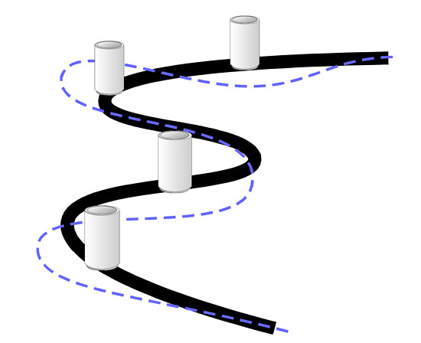
Робот должен пройти дистанцию, обозначенную черной линией, от места старта до места финиша, обходя препятствия-кегли, расположенные на линии.
За столкновение с кеглями или «срезание» маршрута роботу начисляются штрафные очки.

Кегельринг-Классик
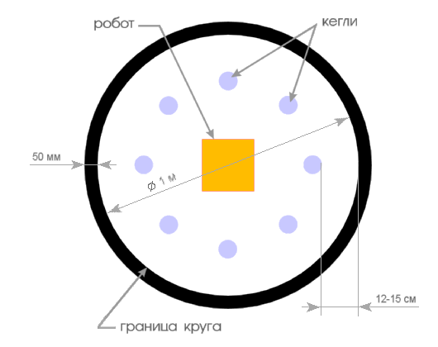
Робот за наиболее короткое время, не выходя за пределы круга, очерчивающего ринг, должен вытолкнуть расположенные на ринге кегли.
На ринге устанавливается 8 кеглей. Перед началом игры робот помещается в центр ринга. Робот должен выталкивать кегли исключительно своим корпусом.

Кегельринг-КВАДРО
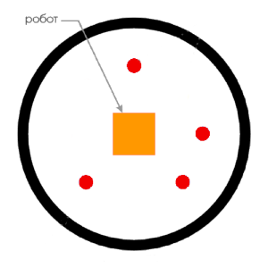
Правила соревнования «Кегельринг-КВАДРО» базируются на регламенте для соревнований Кегельринг-Классик. Соревнование «Кегельринг-КВАДРО» дает больше преимуществ роботам, способным «видеть» кегли. Количество кеглей – 4.
Во время состязания робот не должен полностью покидать ринг.

Мини-сумо
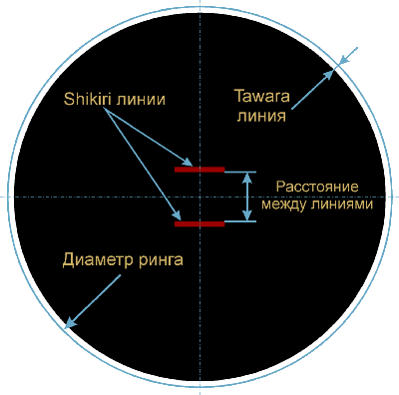
Цель соревнования - вытеснить робота-противника за пределы ринга. Поединок состоит из 3-х раундов. Побеждает робот, набравший максимальное количество очков.
Ринг представляет собой площадку круглой формы. Поверхность ринга черная.

Теннис

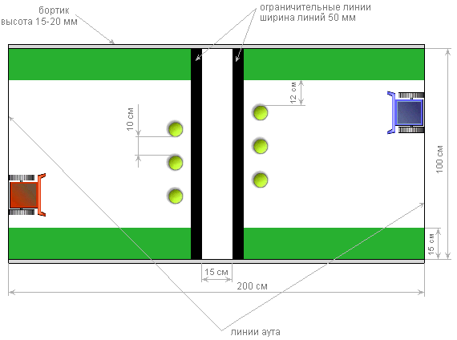
Поединок проходит между двумя роботами. Цель поединка - перекатить мячи, расположенные на игровом поле, на сторону противника. Судьи принимают решение о победе робота той или иной команды по количеству мячей, оказавшихся на стороне противника. Во время поединка роботы не должны пересекать линию, отделяющую поле противника от нейтральной зоны.

Лестница
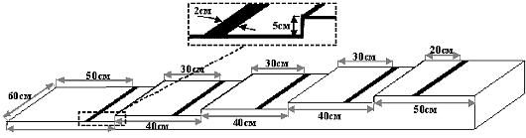
Робот должен подняться по специальной лестнице из 5 ступенек. Время движения измеряется с момента пересечения передней частью робота линии на первой ступеньке до остановки робота на черной линии последней ступеньки.
Робот должен оставаться на последней ступеньке минимум 5 секунд, при этом все его части должны полностью располагаться на ступеньке.

Канат
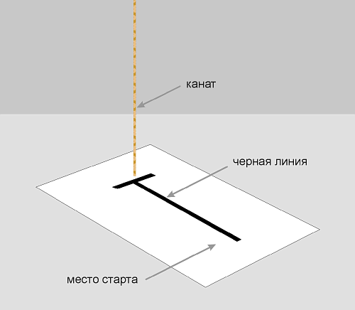
Робот должен самостоятельно подъехать к вертикально висящему канату и подняться по нему на высоту 1 метр за минимальное время. От места старта к канату проходит прямая черная линия. Робот должен оставаться на высоте 1 метр минимум 3 секунды.

